КЪЭБЭРДЕЙ-БАЛЪКЪЭР РЕСПУБЛИКЭМ И ЩЭНХАБЗЭ ХЪУГЪУЭФIЫГЪУЭУ КЪАЛЪЫТА ОБЪЕКТХЭР КЪЭРАЛЫМ ИХЪУМЭНЫМКIЭ УПРАВЛЕНЭ | 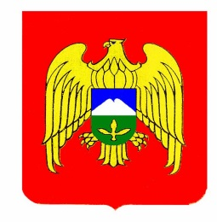 | КЪАБАРТЫ-МАЛКЪАР РЕСПУБЛИКАНЫ МАДАНИЯТ ХАЗНАНЫ ОБЪЕКТЛЕРИН КЪЫРАЛНЫ ЖАНЫНДАН САКЪЛАУНУ УПРАВЛЕНИЯСЫ
УПРАВЛЕНИЕ ПО ГОСУДАРСТВЕННОЙ ОХРАНЕ ОБЪЕКТОВ
КУЛЬТУРНОГО НАСЛЕДИЯ
КАБАРДИНО-БАЛКАРСКОЙ РЕСПУБЛИКИ
360051, г. Нальчик, ул. Инессы Арманд, 43 тел.: 8 (8662) 40-41-22
uokn@kbr.ru

от ____________ ПРИКАЗ № ______________

О включении выявленного объекта культурного наследия
«Памятник Жабаги Казаноко и его жены», Кабардино-Балкарская Республика, г. Нальчик, ул. Кешокова, б/н, Сквер Свободы. В Единый государственный реестр объектов культурного наследия
(памятников истории икультуры) народов Российской Федерации в качестве объекта культурного наследия регионального значения, утверждении его предмета охраны, границ и режима использования территории.

В соответствии с пунктом 5 статьи 3.1, статьями 5.1, 18 Федерального закона от 25 июня 2002 г. № 73-ФЗ «Об объектах культурного наследия (памятниках истории и культуры) народов Российской Федерации», пунктом 6.4 статьи 13 Закона Кабардино-Балкарской Республики от 10 апреля 2003 № 39-РЗ «Об объектах культурного наследия (памятниках истории и культуры) народов Кабардино-Балкарской Республики», приказом Министерства культуры Российской Федерации от 4 июня 2015 г. № 1745 «Об утверждении требований к составлению проектов границ территорий объектов культурного наследия», абзаца 3 подпункта 2 пункта 4 Положения об Управлении по государственной охране объектов культурного наследия Кабардино-Балкарской Республики, утвержденного постановлением Правительства Кабардино-Балкарской Республики от 1 марта 2016 г. № 23-ПП «Об Управлении по государственной охране объектов культурного наследия Кабардино-Балкарской Республики», и постановлением Правительства Кабардино-Балкарской Республики от 9 ноября 2020 г. № 254-ПП «Об утверждении порядка принятия решения о включении объекта культурного наследия регионального значения или объекта культурного наследия местного (муниципального) значения в Единый государственный реестр объектов культурного наследия (памятников истории и культуры) народов Российской Федерации», приказываю:
1. Включить выявленный объект культурного наследия «Памятник Жабаги Казаноко и его жены», расположенный по адресу: Кабардино-Балкарская Республика, г. Нальчик, ул. Кешокова, б/н, сквер Свободы, в единый государственный реестр объектов культурного наследия (памятников истории и культуры) народов Российской Федерации в качестве объекта культурного наследия регионального значения.
2. Утвердить:
1) предмет охраны объекта культурного наследия регионального значения «Памятник Жабаги Казаноко и его жены», расположенного по адресу: Кабардино-Балкарская Республика, г. Нальчик, ул. Кешокова, б/н, сквер Свободы, согласно приложению 1 к настоящему приказу;
2) границы территории объекта культурного наследия регионального значения «Памятник Жабаги Казаноко и его жены», расположенного по адресу: Кабардино-Балкарская Республика, г. Нальчик, ул. Кешокова, б/н, сквер Свободы, согласно приложению 2 к настоящему приказу;
3) режим использования территории объекта культурного наследия регионального значения «Памятник Жабаги Казаноко и его жены», расположенного по адресу: Кабардино-Балкарская Республика, г. Нальчик, ул. Кешокова, б/н, сквер Свободы, согласно приложению 3 к настоящему приказу.
3. Отделу государственной охраны объектов культурного наследия обеспечить размещение в информационно-телекоммуникационной сети «Интернет» настоящего приказа в установленном порядке.
4. Отделу государственной охраны объектов культурного наследия внести сведения об объекте культурного наследия в Единый государственный реестр объектов культурного наследия (памятников истории и культуры) народов Российской Федерации.
5. Контроль исполнения настоящего приказа оставляю за собой.

Руководитель О.Н. Гонтарь

Приложение №1
к приказу Упркультнаследия КБР
от «___» ______ 2021 г. № _____________

ПРЕДМЕТ ОХРАНЫ
объекта культурного наследия регионального значения
«Памятник Жабаги Казаноко и его жены»

№ п/ох | Наименование, описание предмета охраны | Изображение
 | 1. Градостроительная охрана
1.1 | Расположение памятника и основная точка восприятия в юго-юго-западном направлении | 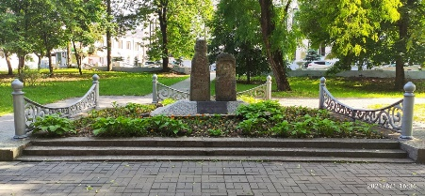
1.2 | Основная точка восприятия в северо-северо-восточном направлении | 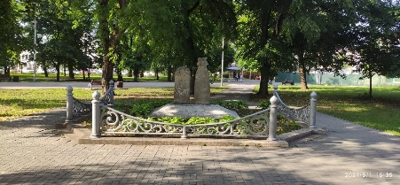
1.3 | Основная точка восприятия в востоко-юго-восточном направлении | 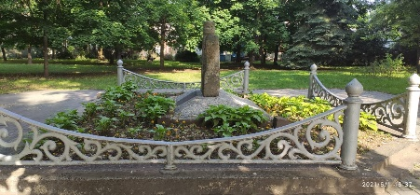
1.4 | Основная точка восприятия в западо-северо-западном направлении | 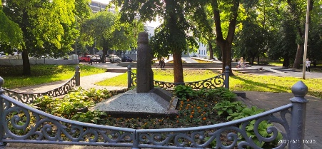
 | 2. Архитектурная охрана (экстерьер)
2.1 | Объемно-пространственное решение — стилобат, выполненный в виде палисадника с зелеными насаждениями, в центре которого располагаются две каменные стелы, установленные на бетонном основании-постаменте, имеющее форму усеченной пирамиды. С трех сторон ограничен раздельным металлическим ограждением. | 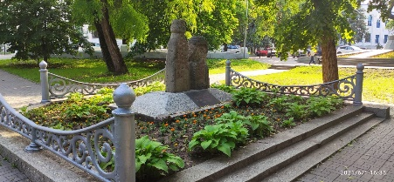
2.2 | Характер архитектуры главных фасадов:
2.2.1 | - композиция — стилобат, в центре которого две каменные стелы, установленные на бетонном основании-постаменте. Постамент ориентирован по линии запад-восток с небольшим искажением. На постаменте каменная плита. | 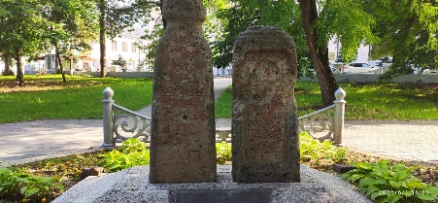
2.2.2 | - фрагмент памятника – две каменные стелы в юго-юго-западном направлении | 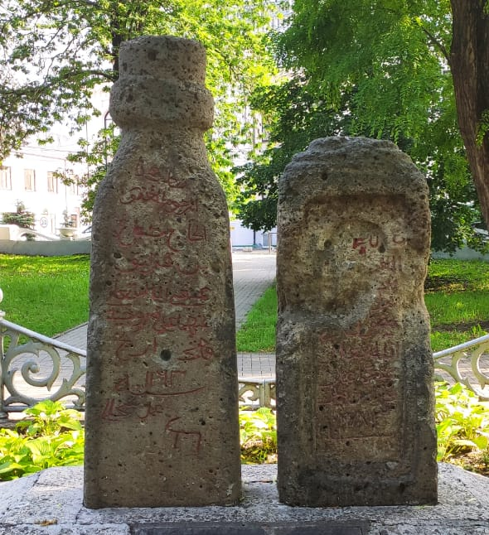
2.2.3 | - фрагмент памятника – бетонный постамент-основание в форме усечённой пирамиды в юго-юго-западном направлении | 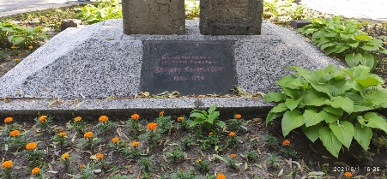
2.2.4 | - фрагмент памятника – каменная табличка с надписью: «Общественному деятелю Кабарды Джабаги Казанокову. 1686-1750» в юго-юго-западном направлении | 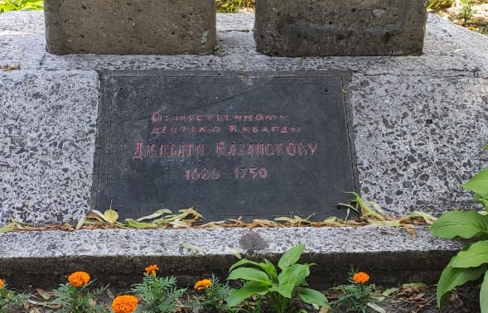

Приложение №2
к приказу Упркультнаследия КБР
от «___» ______ 2021 г. № _____________

ГРАНИЦЫ
территории объекта культурного наследия регионального значения
«Памятник Жабаги Казаноко и его жены»

Карта (схема) границ территории
объекта культурного наследия регионального значения
«Памятник Жабаги Казаноко и его жены»

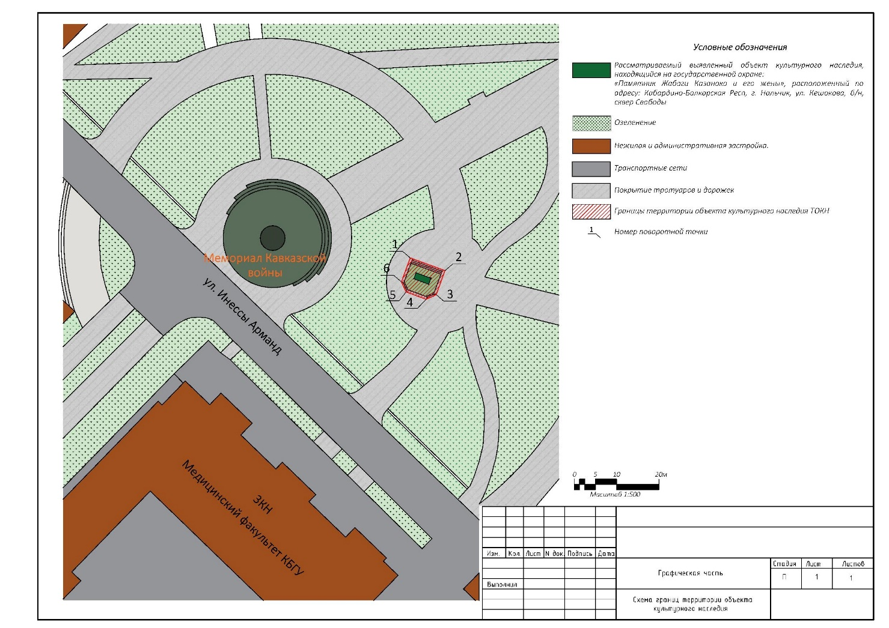

Описание границ территории
объекта культурного наследия регионального значения
«Памятник Жабаги Казаноко и его жены»

Граница проходит по территории кадастрового участка № 07:09:0102113:250. Контур границы образован точками, идущими по часовой стрелке в следующем порядке: 1-2-3-4-5-6-1.

Таблица координат характерных (поворотных) точек

границ территории объекта культурного наследия регионального значения
«Памятник Жабаги Казаноко и его жены»

№ точки | WGS-84 |  | МСК-07 (зона 1) |  | СКО, м
№ точки | Сев.шир. | Вост. дол. | х | у | СКО, м
1 | 43°28'38.6" | 43°36'19.2" | 504868,68 | 269524,38 | 0,1
2 | 43°28'38.7" | 43°36'19.1" | 504866,45 | 269531,20 | 0,1
3 | 43°28'38.5" | 43°36'19.2" | 504861,80 | 269529,78 | 0,1
4 | 43°28'38.8" | 43°36'19.4" | 504860,71 | 269527,92 | 0,1
5 | 43°28'38.7" | 43°36'19.4" | 504862,08 | 269523,53 | 0,1
6 | 43°28'38.5" | 43°36'19.3" | 504863,96 | 269522,84 | 0,1
1 | 43°28'38.6" | 43°36'19.2" | 504868,68 | 269524,38 | 0,1

Координаты поворотных (характерных) точек границ территории объекта культурного наследия определены геодезическим методом (спутниковых измерений). Погрешность определения координат составляет 0,1 метра.

Приложение № 3
к приказу Упркультнаследия КБР
от «___» ______ 2021 г. № _____________

Правовой режим земельного участка в границах территории
объекта культурного наследия регионального значения
«Памятник Жабаги Казаноко и его жены»

Территория объекта культурного наследия регионального значения «Памятник Жабаги Казаноко и его жены», расположенного по адресу: КБР, г.о. Нальчик, ул. А.П. Кешокова, б\н, сквер Свободы, (далее – Объект), относится к землям историко-культурного назначения.
В границах территории объекта культурного наследия разрешается:
- проведение работ по сохранению объекта;
- ремонт, реконструкция подземных инженерных коммуникаций, необходимых для обеспечения функционирования Объекта с последующим восстановлением нарушенных участков поверхности земли;
- проведение работ по благоустройству территории, направленных на формирование близкого к историческому контексту восприятия Объекта;
- проведение мероприятий по обеспечению пожарной и экологической безопасности Объекта;
- размещение на территории Объекта информационных стендов, памятных знаков;
- устройство архитектурной подсветки Объекта и его территории.

В границах территории объекта культурного наследия запрещается:
- строительство объектов капитального строительства;
- проведение земляных, строительных, мелиоративных и иных работ, за исключением работ по сохранению объекта культурного наследия или его отдельных элементов, сохранению историко-градостроительной или природной среды объекта культурного наследия;
- размещение некапитальных зданий и сооружений, и нестационарных объектов, кроме временных, необходимых для проведения работ по сохранению Объекта;
- хозяйственная деятельность, ведущая к разрушению, искажению внешнего облика Объекта, нарушающая целостность Объекта и создающая угрозу его повреждения, разрушения или уничтожения;
- прокладка наземных и воздушных инженерных коммуникаций, кроме временных, необходимых для проведения работ по сохранению Объекта;
- установка рекламных конструкций за исключением рекламных конструкций, разрешенных в соответствии с пунктом 3 статьи 35.1 Федерального закона от 25.06.2002 № 73-ФЗ «Об объектах культурного наследия (памятниках истории и культуры) народов Российской Федерации»;
- создание разрушающих вибрационных нагрузок динамическим воздействием на грунты в зоне их взаимодействия с Объектом.

